DZIAŁANIA PROWADZONE W PRZEDSZKOLU PUBLICZNYM NR 3
IM. KUBUSIA PUCHATKA W PRUSZCZU GDAŃSKIM W RAMACH PPZ W MIESIĄCACHSTYCZEŃ, LUTY 2022

Wizyta pani kucharki w gr II
Pani Kasia szefowa kuchni opowiedziała "Kubusiom" o swojej pracy oraz pokazała jakich narzędzi potrzebuje w swojej pracy.

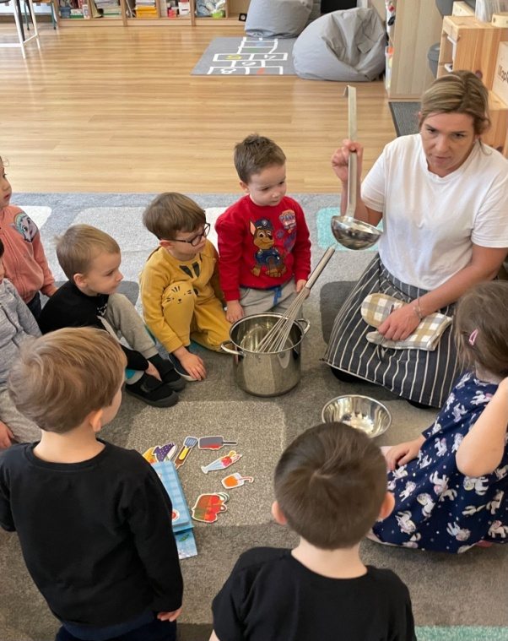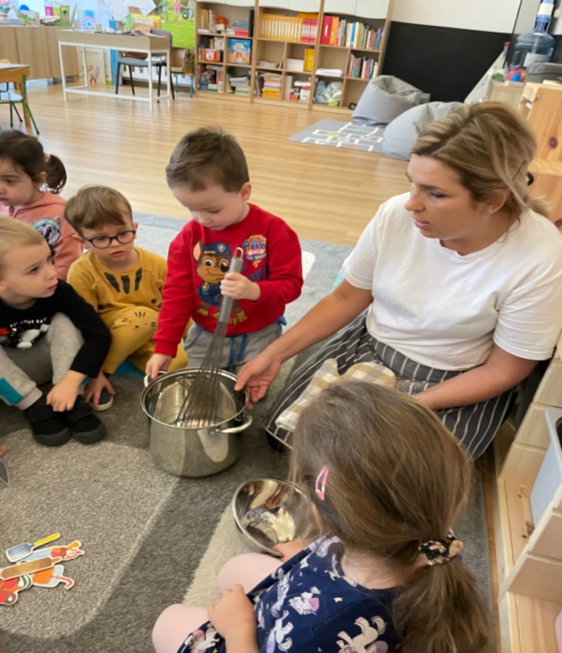

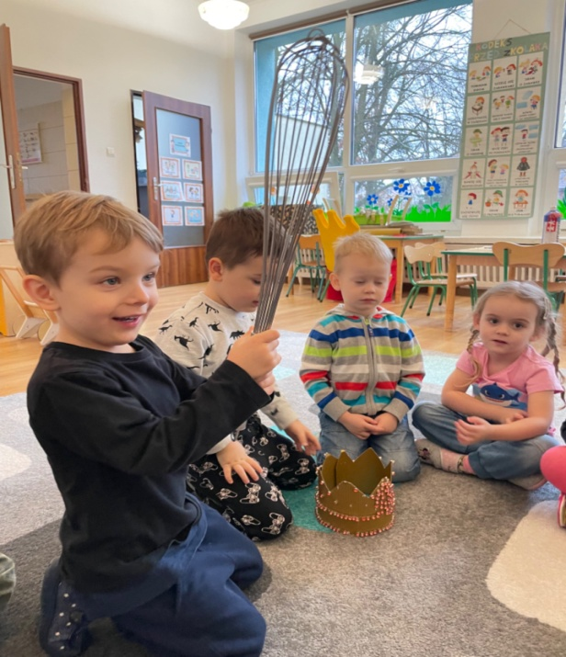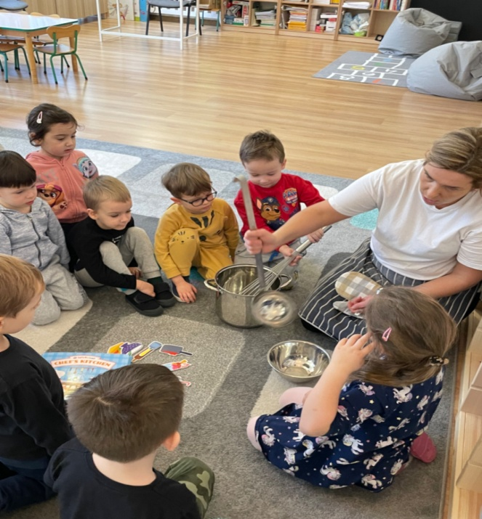

Zajęcia szachowe

Dzieci z gr V |Tygryski" biorą udział w cotygodniowych zajęciach szachowych prowadzonych przez firmę Prymus. Gra w szachy kształci pamięć, umiejętność logicznego i abstrakcyjnego myślenia, rozwija wyobraźnię przestrzenną i zdolność koncentracji, a co za tym idzie, wpłtywa na rozwój intelektu, zwiększa aktywność umysłową, rozbudza twórcze zdolności i dziecka oraz uczy współpracy i zdrowej rywalizacji,

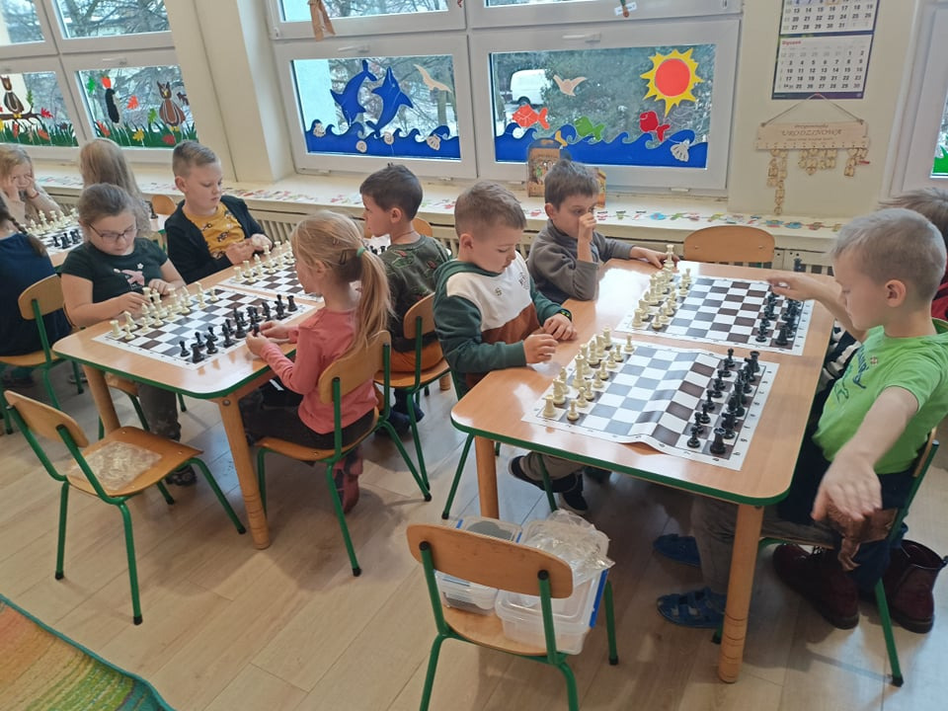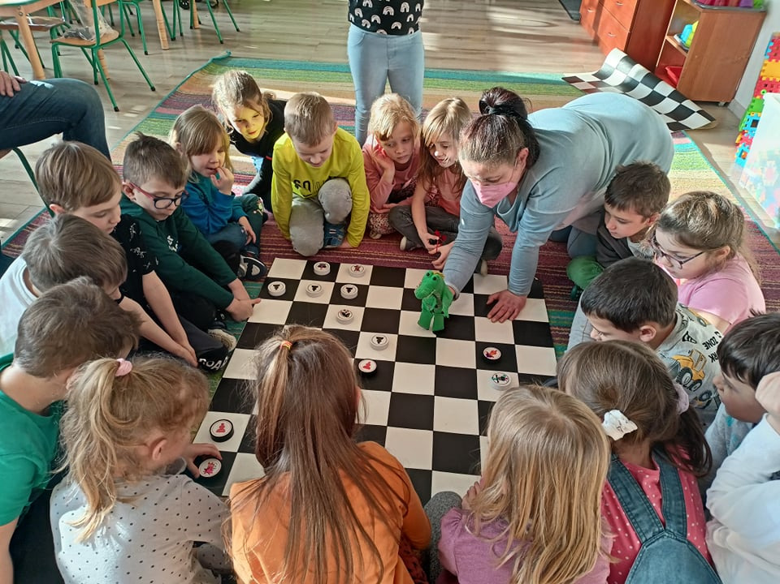

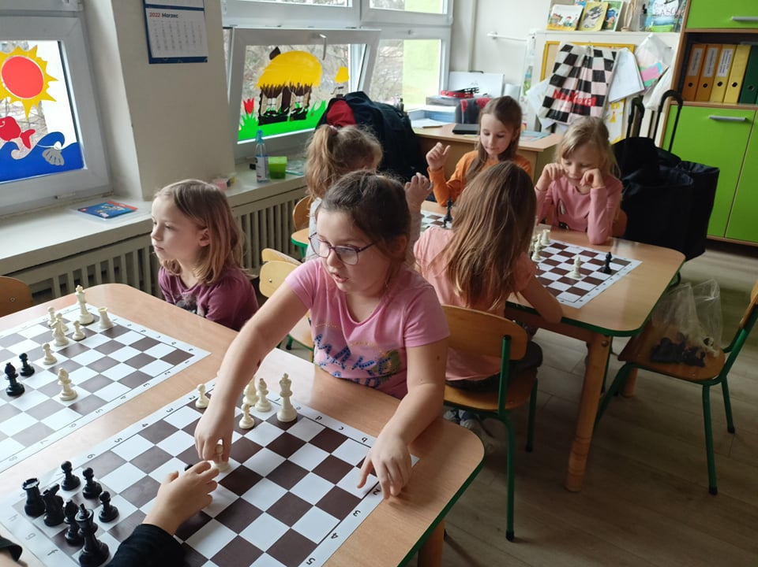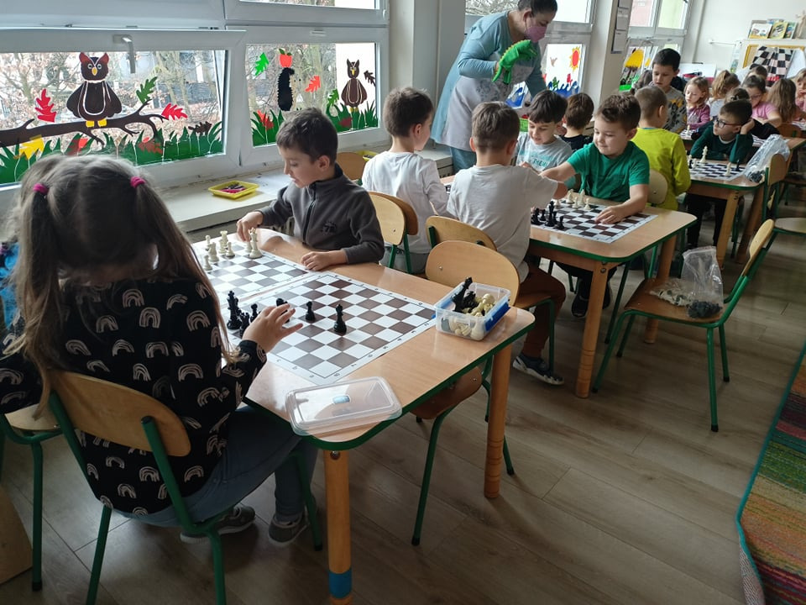

Zabawy na śniegu

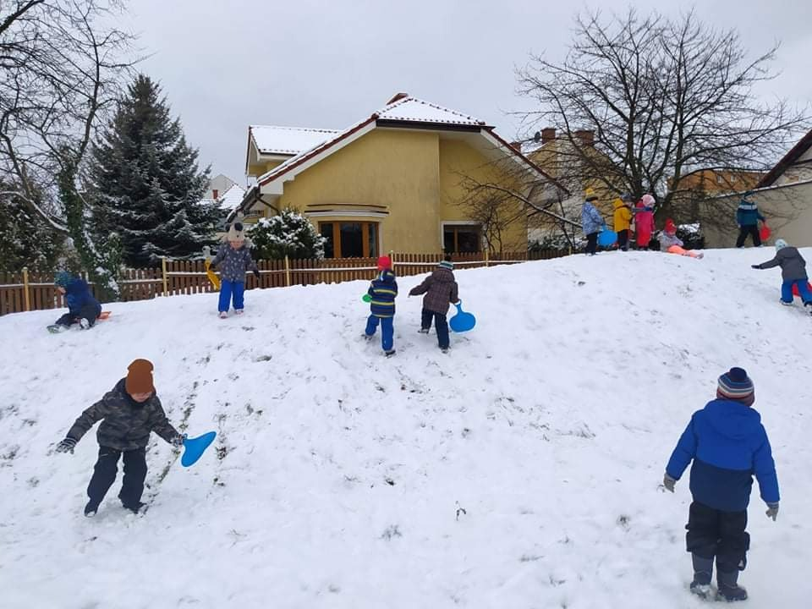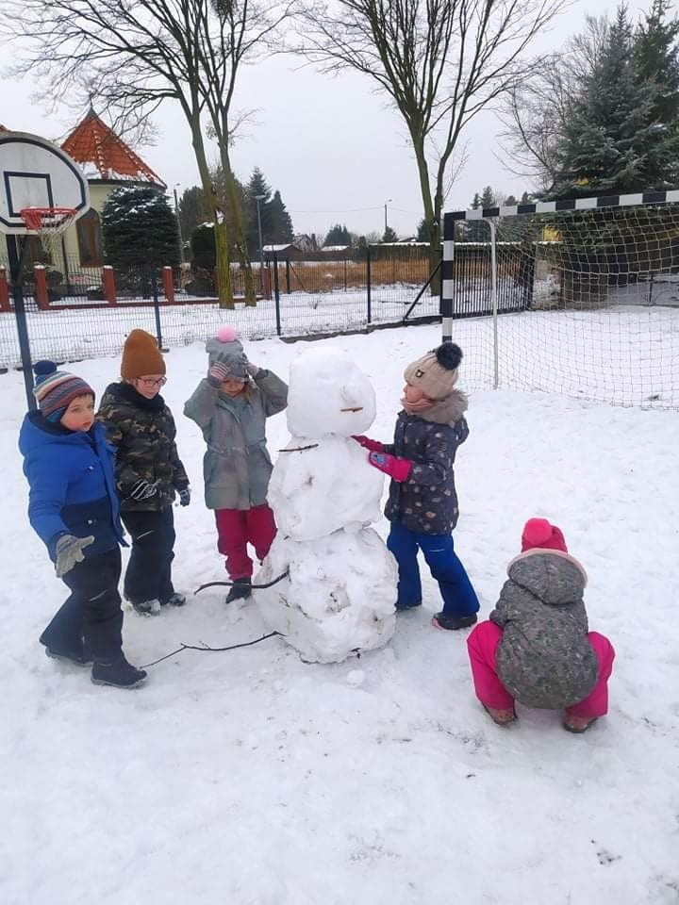

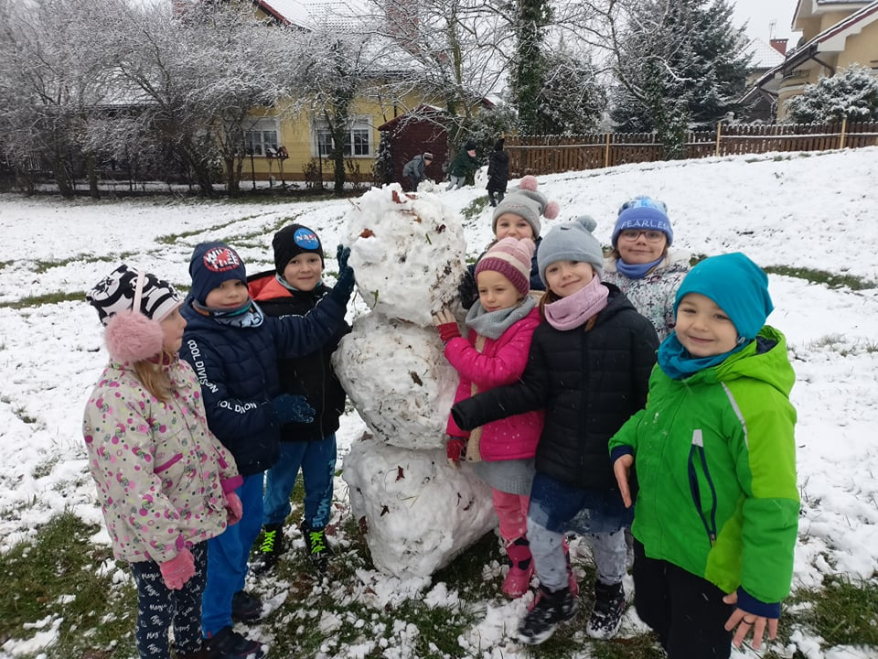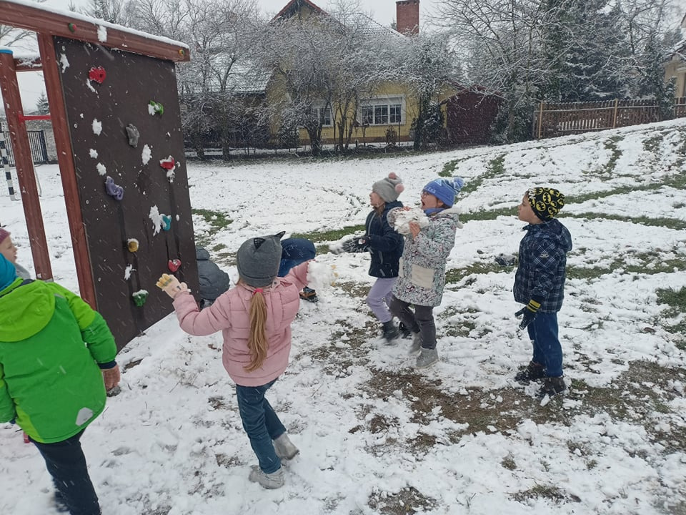

Dzień Kubusia Puchatka
Ten kochany przez wszystkie dzieci miś o małym rozumku obchodzi urodziny 18 stycznia. A skoro jest patronem naszego przedszkola świętowaliśmy już na jego cześć od samego rana. W każdej grupie zorganizowano zabawę urodzinową , dzieci poznały historię tego najbardziej znanego bohatera książek A.A. Milne'a, nie zabrakło zagadek dotyczących przyjaciół ze Stumilowego Lasu i zabaw ruchowych. Dzieci wysłuchały opowieści o Puchatku i wykonały prace plastyczne. Na zakończenie Kubuś Puchatek odwiedził nas i poczęstował wszystkie dzieci "Misiowym ciasteczkiem."
W tym dniu również dzieci z gr. V "Tygryski" udzieliły wywiadu Telewizji Gdańsk na temat patrona przedszkola Kubusia Puchatka i jego przyjaciół.

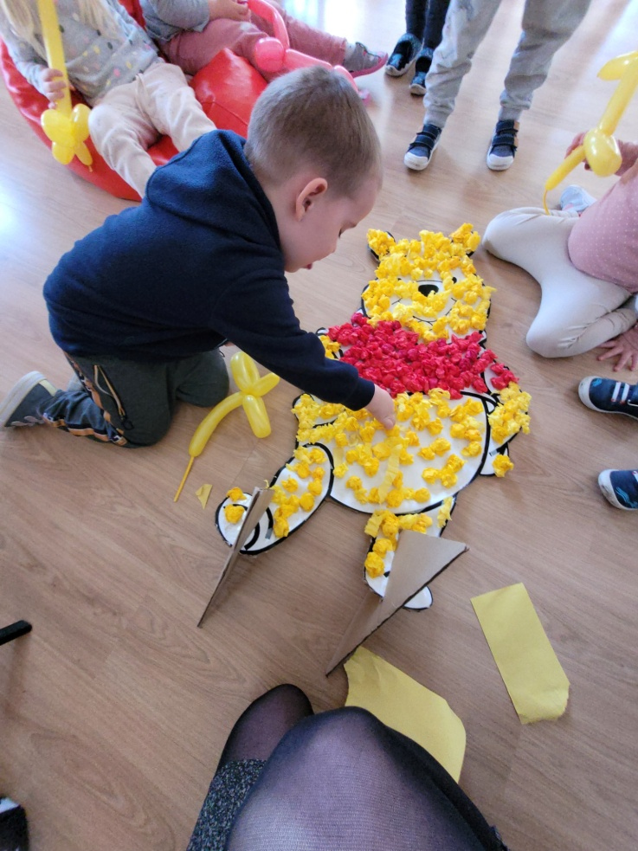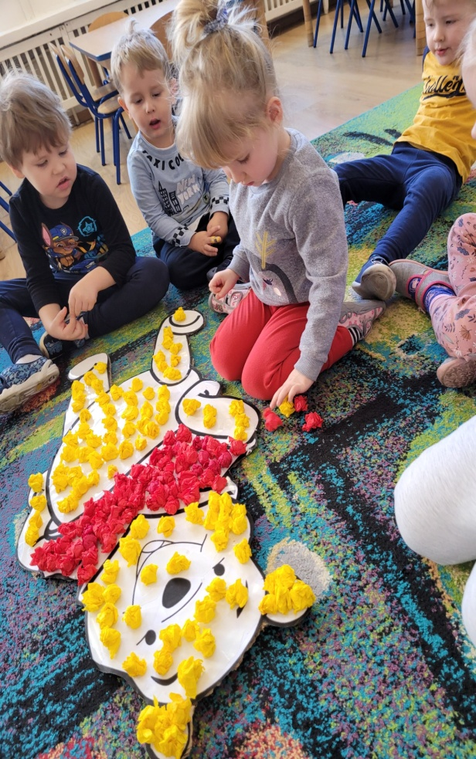

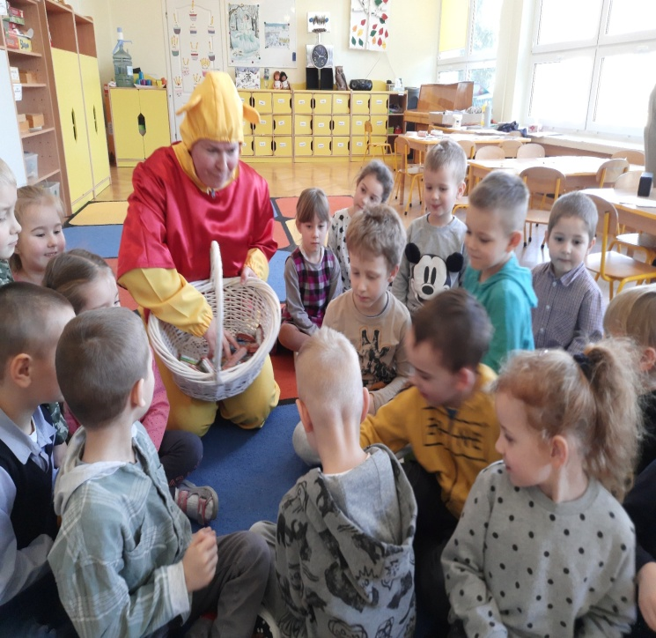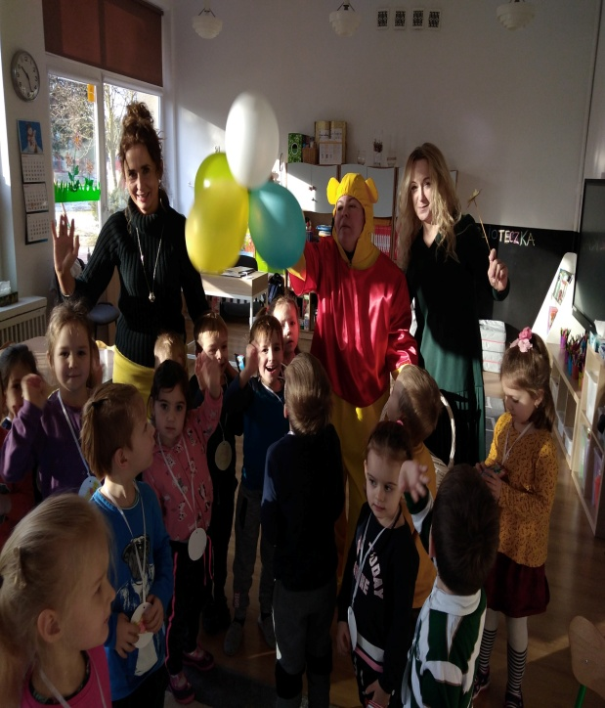

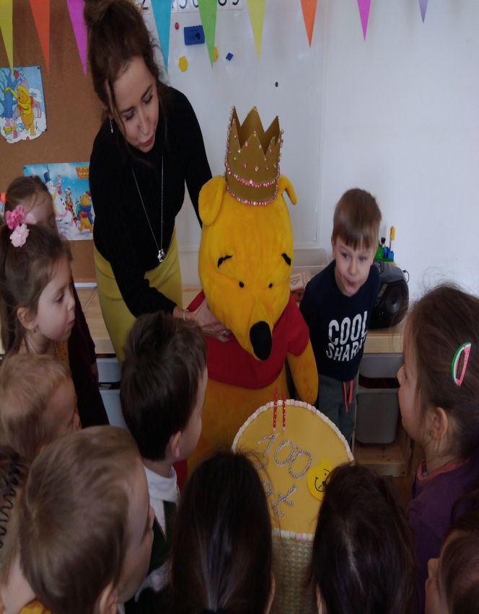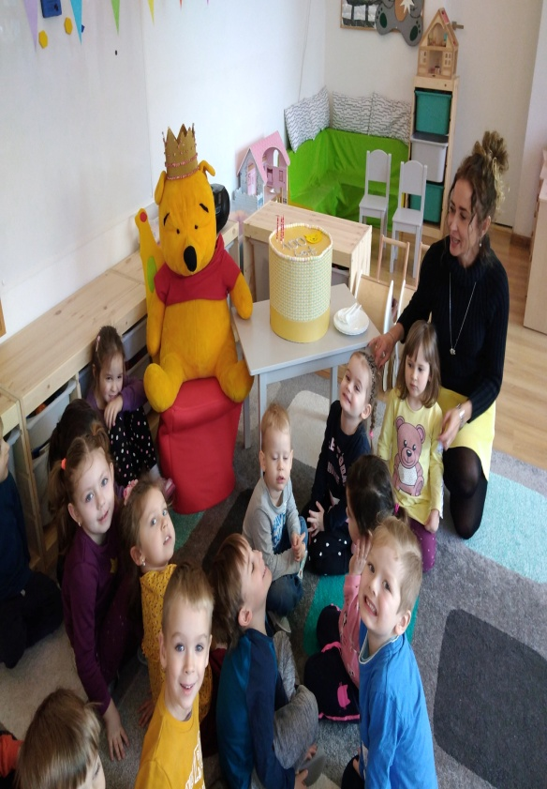
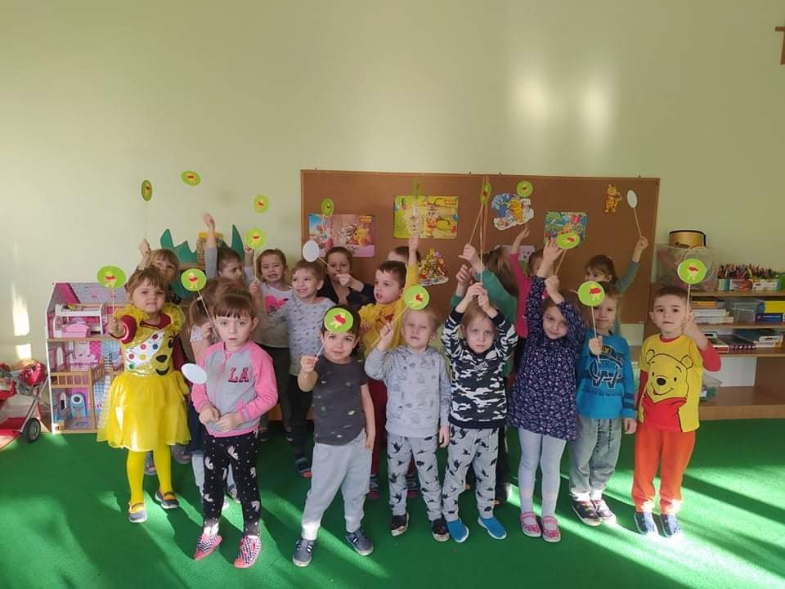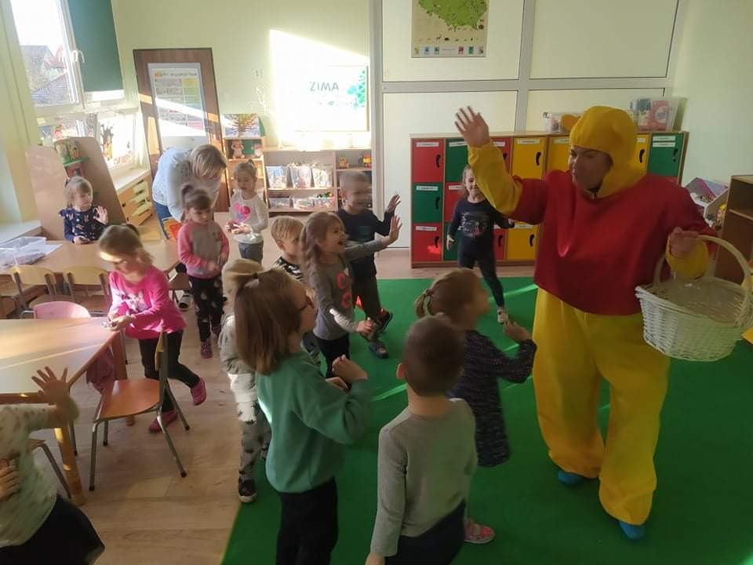

Konkurs plastyczny pt. "Kubuś Puchatek odwiedza charakterystyczne miejsca Pruszcza Gdańskiego"
W związku z urodzinami Kubusia Puchatka w przedszkolu został zorganizowany konkurs plastyczny we współpracy z rodzicami. Na konkurs wpłynęło wiele prac- większość miała formę 3 D 18 stycznia 2022 r. został rozstrzygnięty konkurs plastyczny , w którym wzięły udział dzieci z naszego przedszkola. Prace wszystkich uczestników zostały poddane ocenie komisji, która brała pod uwagę: zgodność pracy
z tematem, pomysłowość i oryginalność oraz estetykę wykonanej pracy.
Celem konkursu było rozwijanie umiejętności i zdolności plastycznych, wyobraźni, kreatywności oraz promocja talentów i wspieranie twórczych postaw dzieci, a także zwrócenie uwagi na walory architektoniczne miasta.
Serdecznie gratulujemy i dziękujemy wszystkim dzieciom oraz rodzicom, którzy wzięli udział w konkursie. Wszyscy uczestnicy zostali nagrodzeni dyplomem i upominkiem.
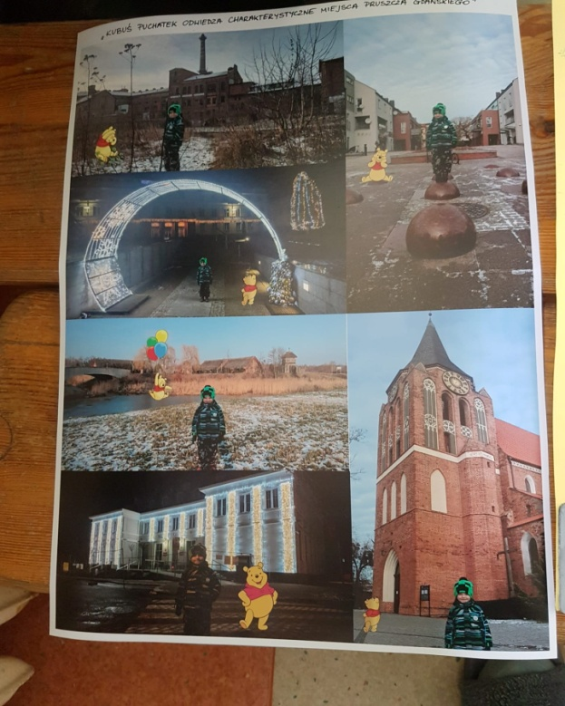 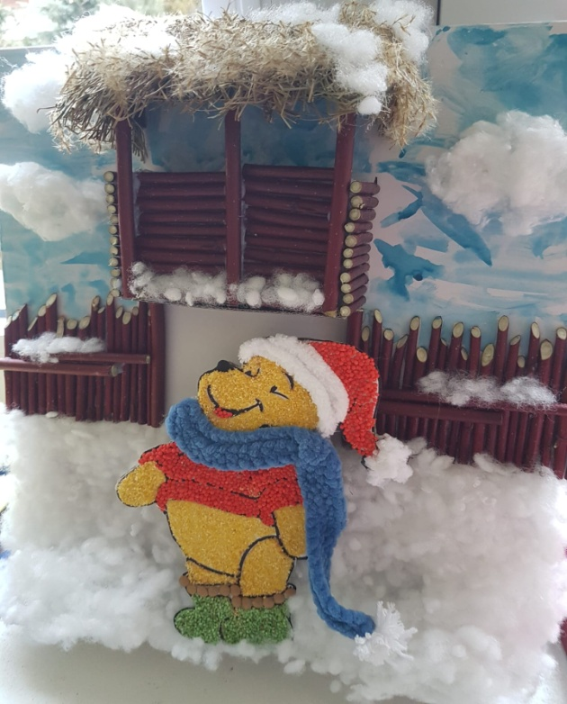
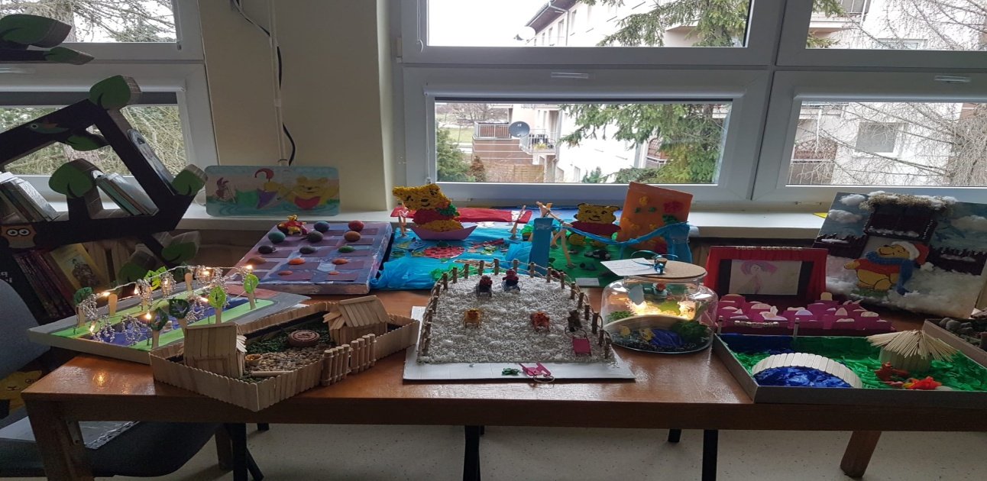

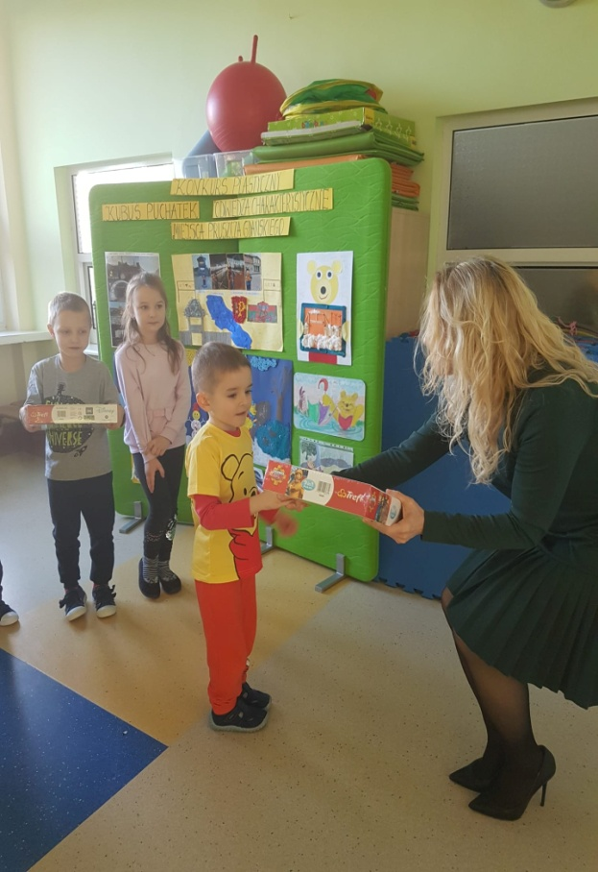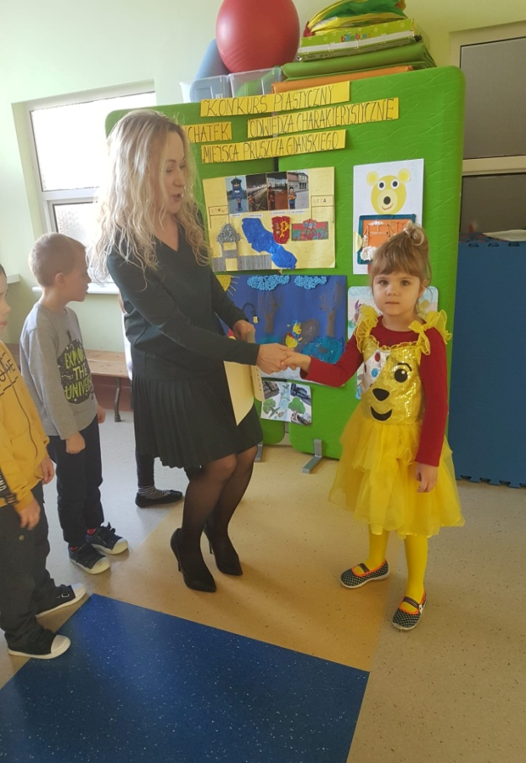
  - 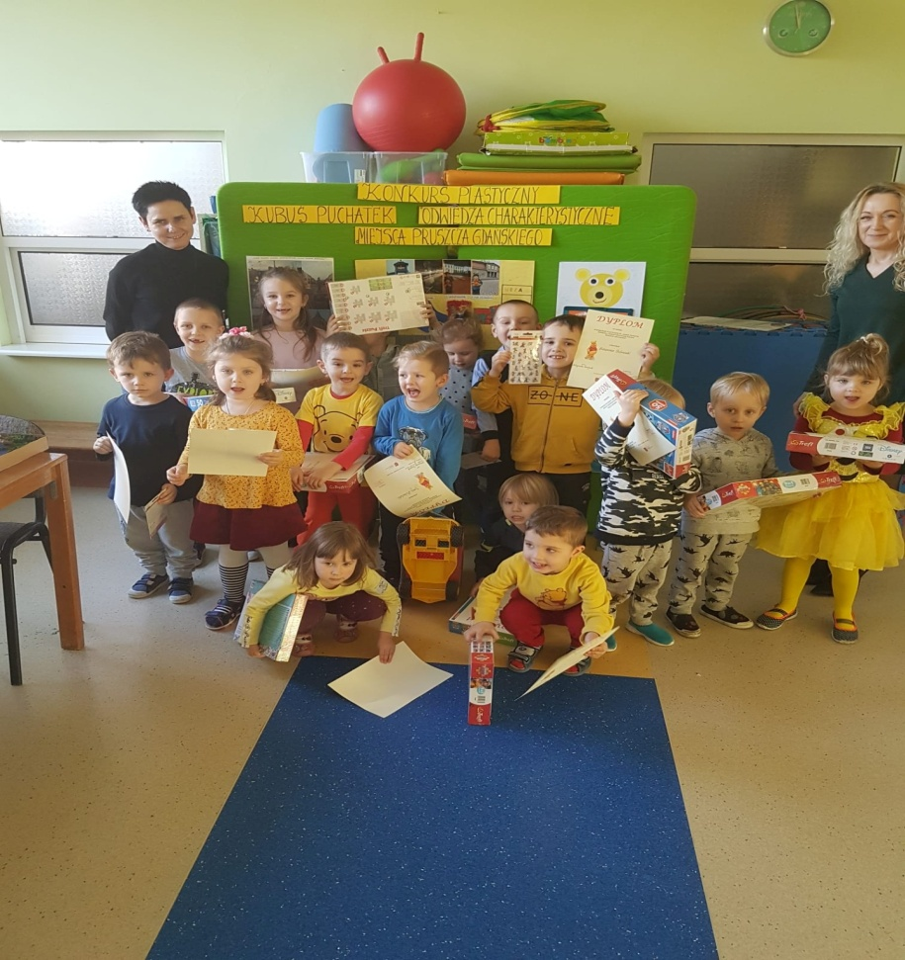
Narodowy Program Rozwoju Czytelnictwa
Nasze przedszkole bierze udział w Narodowym Programie Rozwoju Czytelnictwa. Dzięki programowi wzbogaciliśmy nasze zbiory książkowe o dużo nowych ciekawych pozycji, cieszymy się, że dzieci bardzo chętnie sięgają po książki w naszych biblioteczkach! Każdego dnia po obiedzie ale również i w różnych porach dnia nauczycielki czytają dzieciom bajki znane i lubiane, opowiadania, książki, które zawierają wartości moralne i etyczne, a także taki, które mówią o emocjach. Czytaj dziecku chociaż przez 10 minut dziennie, treść jest ważna, ale bliskość jeszcze ważniejsza, bądź blisko :)
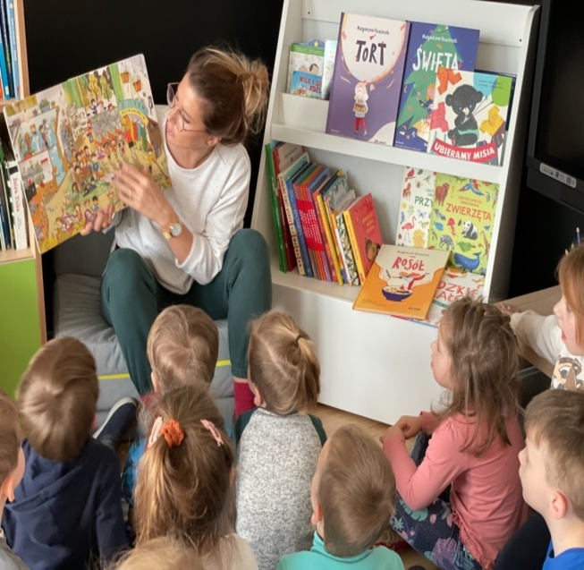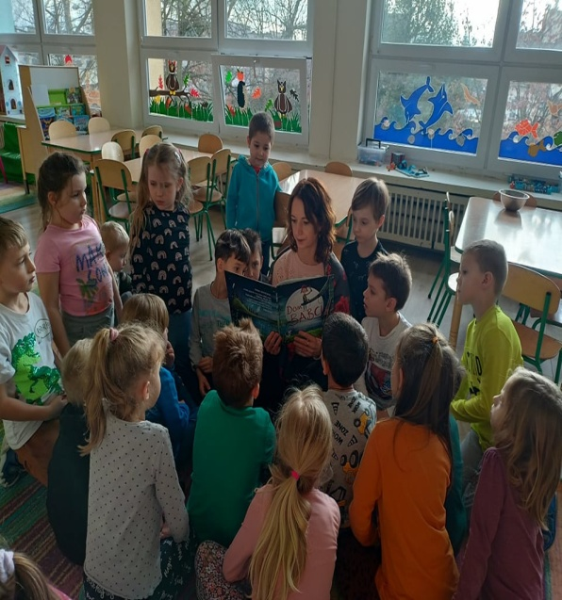
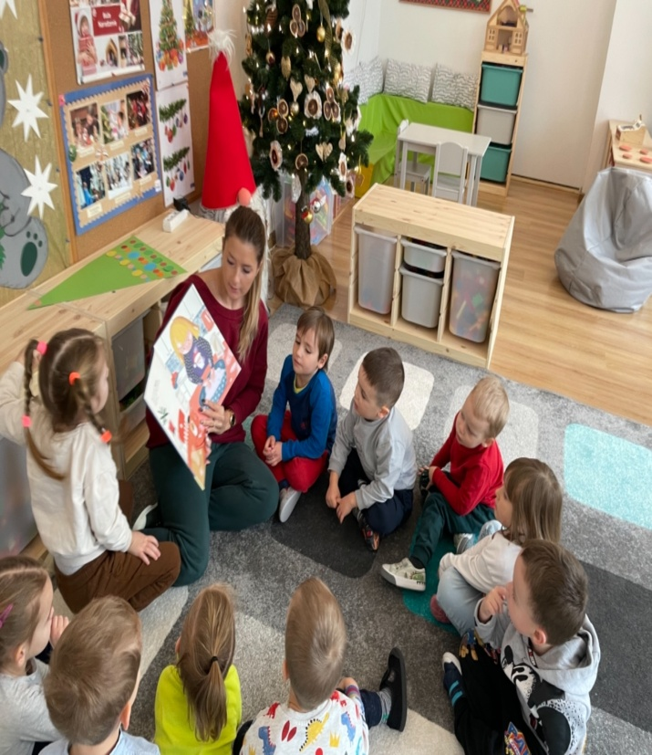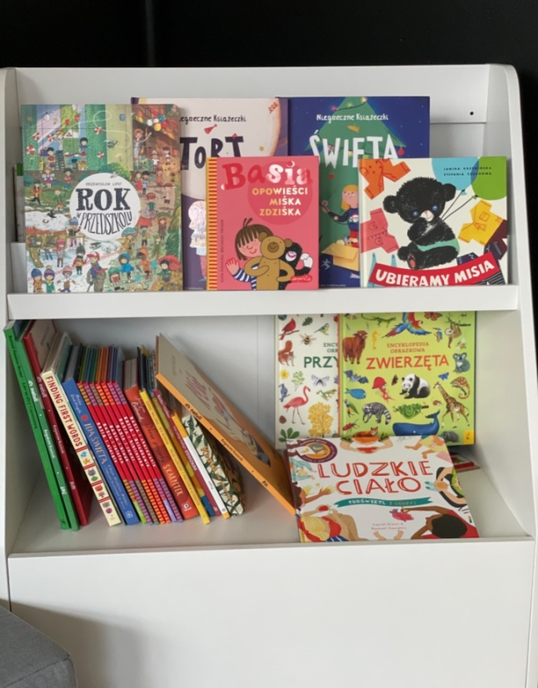

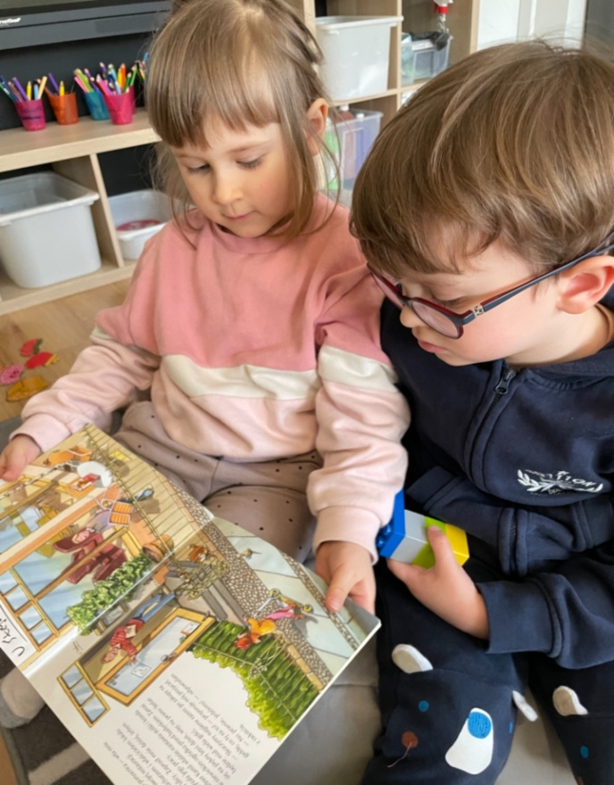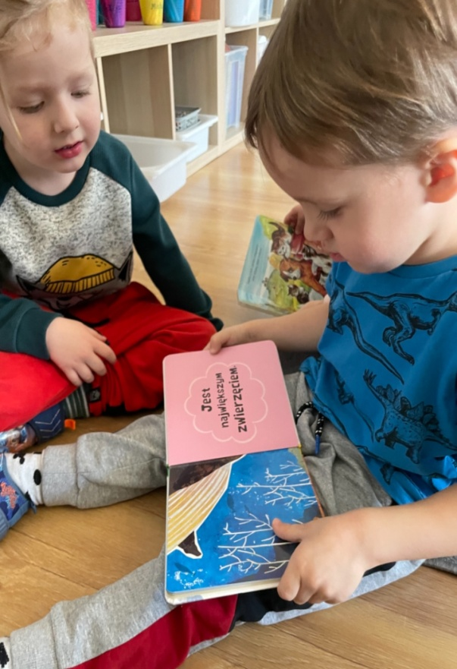

BochaterOn

BohaterOn to ogólnopolska kampania o tematyce historycznej mająca na celu upamiętnienie i uhonorowanie uczestników Powstania Warszawskiego oraz promocję historii Polski XX wieku. Nasze przedszkole kolejny raz wzięło udział w tej kampanii. W grupie V odbyły się zajęcia dydaktyczne związane z tym tematem, dzieci obejrzały przedstawienie, a następnie wykonały laurki, które zostały wysłane do Powstańców. Przedszkole w podziękowaniu otrzymało ten oto dyplom.
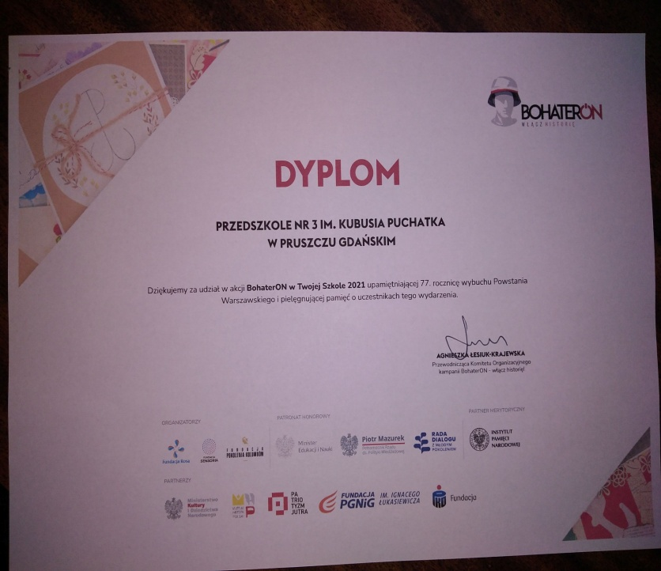

Dzień Bezpiecznego Internetu.
Dzień Bezpiecznego Internetu obchodziliśmy w naszym przedszkolu 8 i 11 lutego. Akcja ta ma na celu uświadomienie dzieciom jakie niebezpieczeństwa mogą je spotkać w sieci. We wszystkich grupach odbyły się na ten temat zajęcia i zabawy. Poznaliśmy uroczego robota Necia, złe Sieciuchy i bajkę o nich, a także śpiewaliśmy piosenkę o bezpiecznym korzystaniu z internetu. A grupa IV przygotowała dla nas niespodziankę- występ, na którym mogliśmy wszystkie poznane wiadomości podsumować. Wszystkim bardzo się podobało. Z pewnością już na zawsze pozostaniemy bezpieczni w sieci.

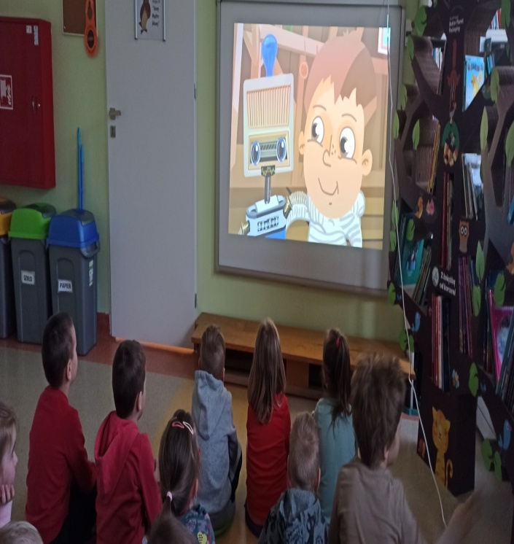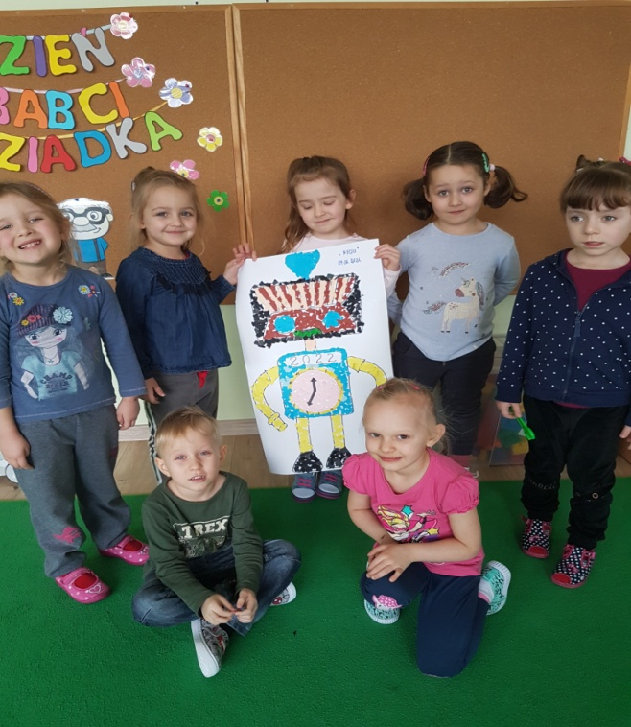

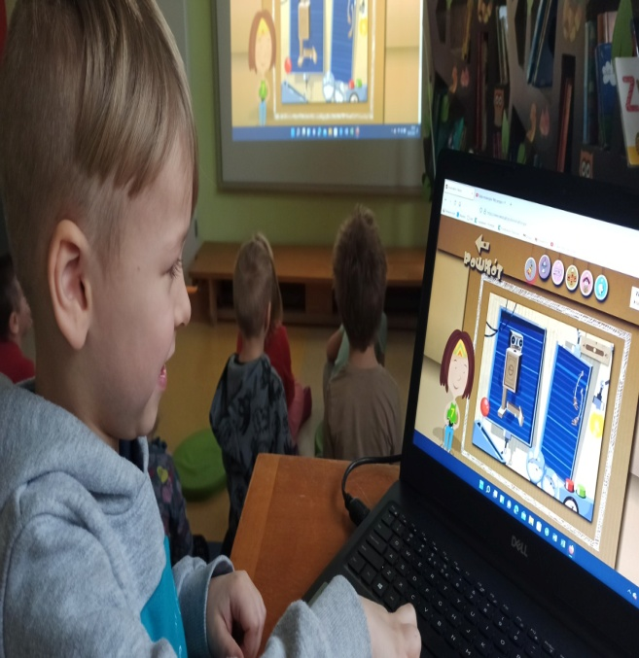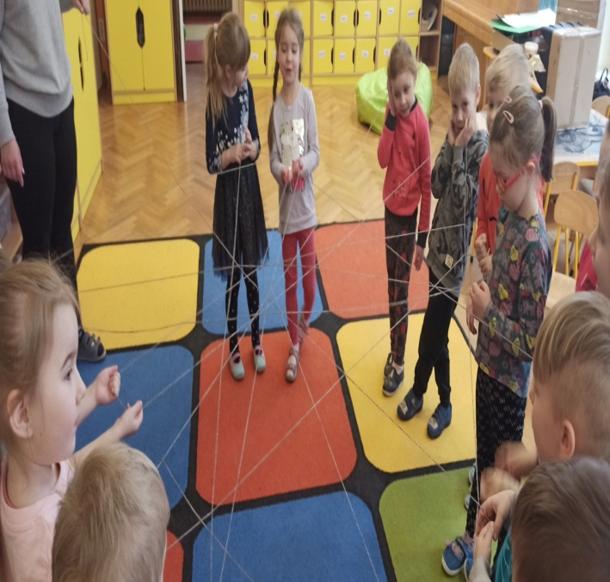

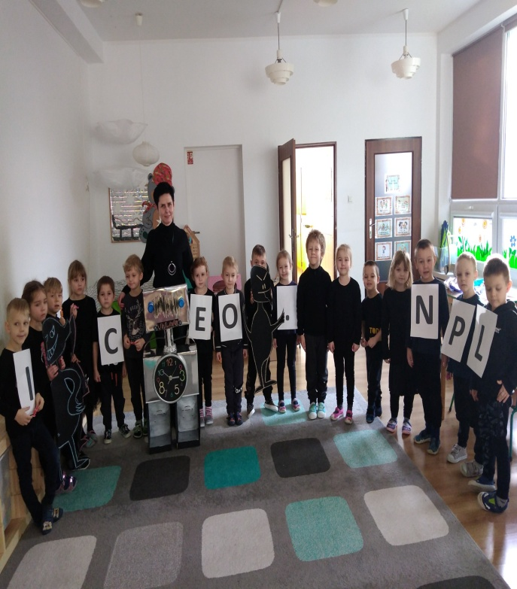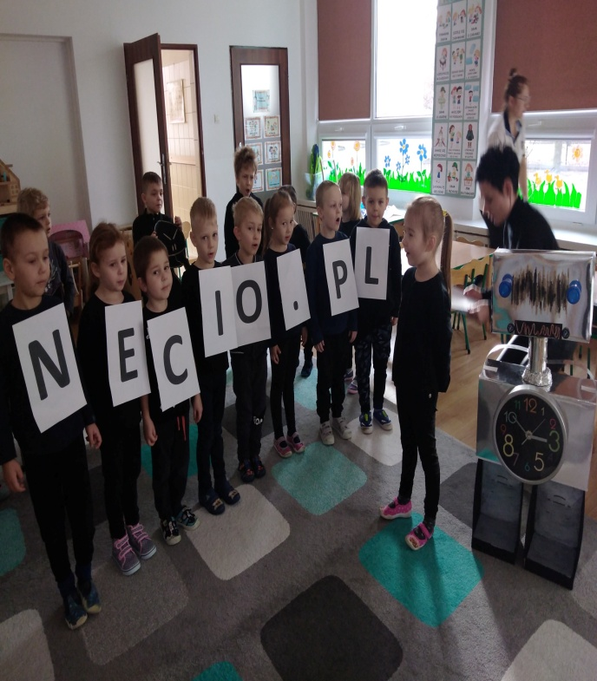

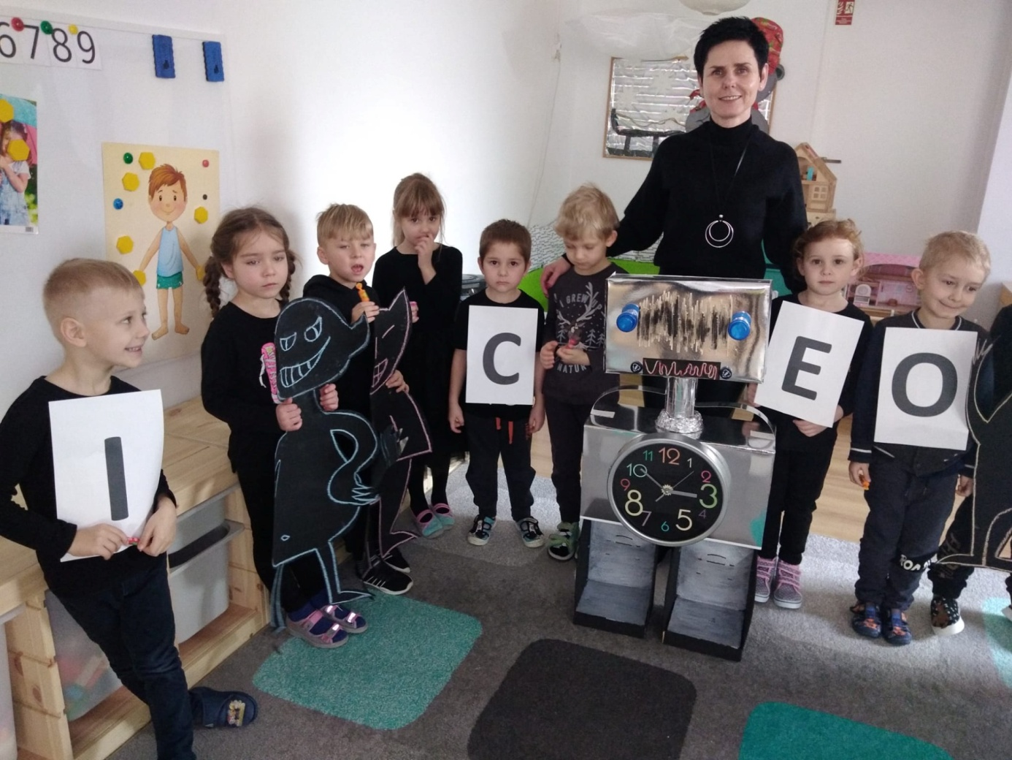

Dzieci uczą rodziców- lekcja pt. "Bezpieczne ferie"

W lutym dzieci wzięły udział w lekcji pt. "Bezpieczne ferie". Poznały 10 zasad bezpieczeństwa w górach. oraz przypomniały sobie numery alarmowe. Dzieci wiedzą, jak bezpiecznie jezdzić na sankach, łyżwach i nartach.

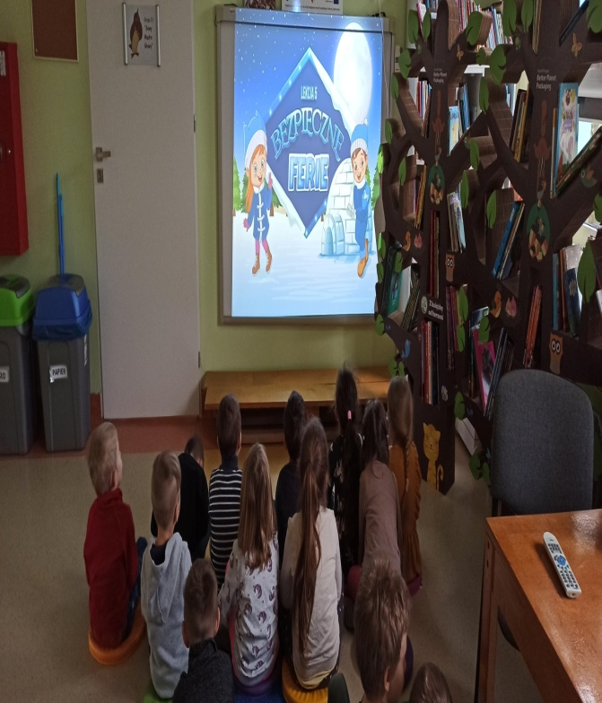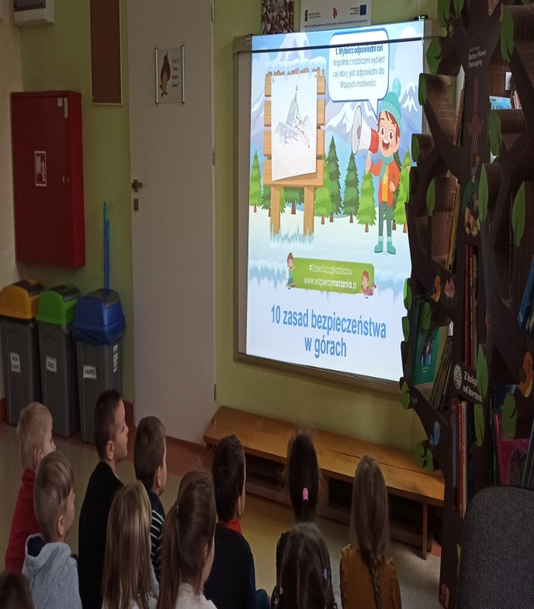

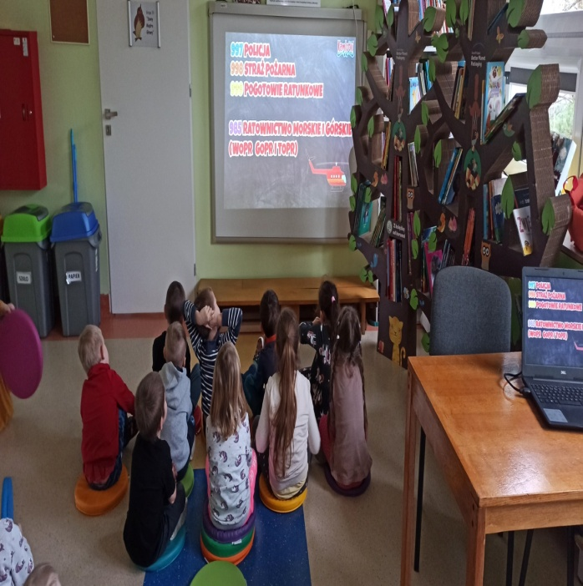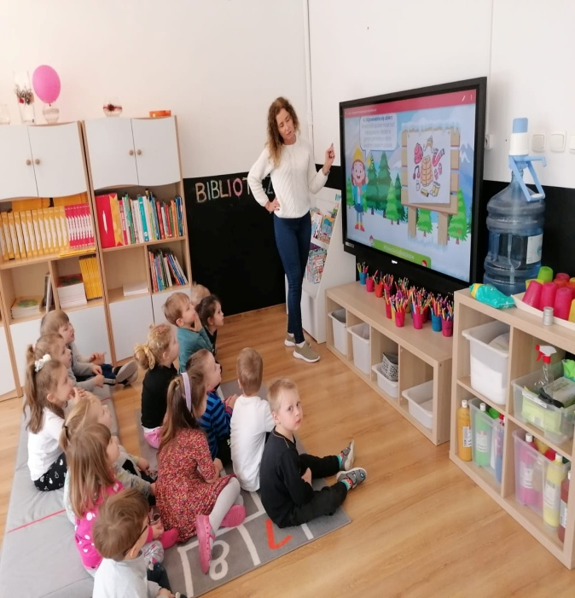

"Piramida zdrowia:- zajęcia w grupie 4- latków "Króliczki"

4-latki wiedzą jak żyć zdrowo, podczas zajęć plastycznych stworzyły piramidę zdrowego odżywiania

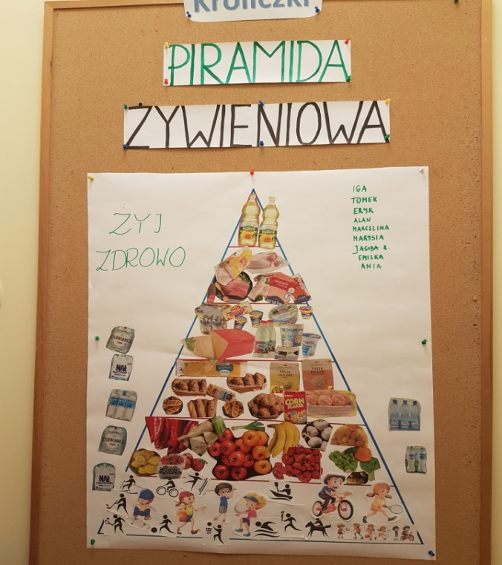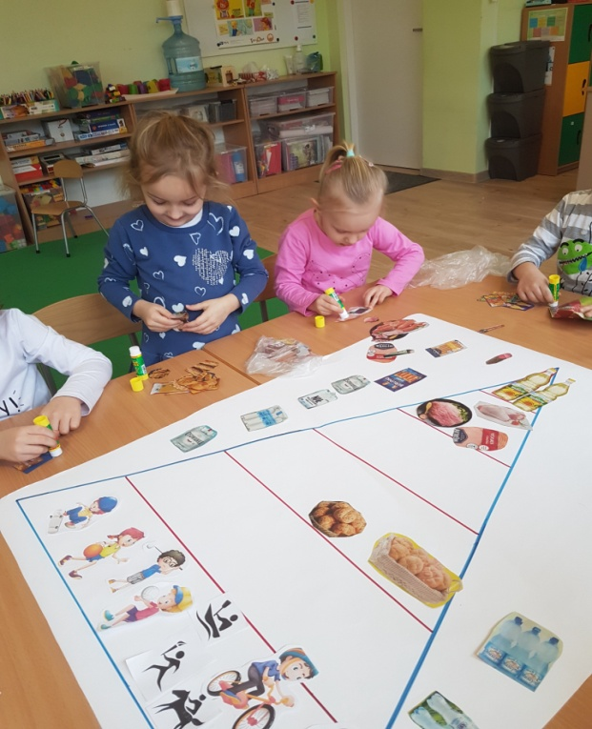

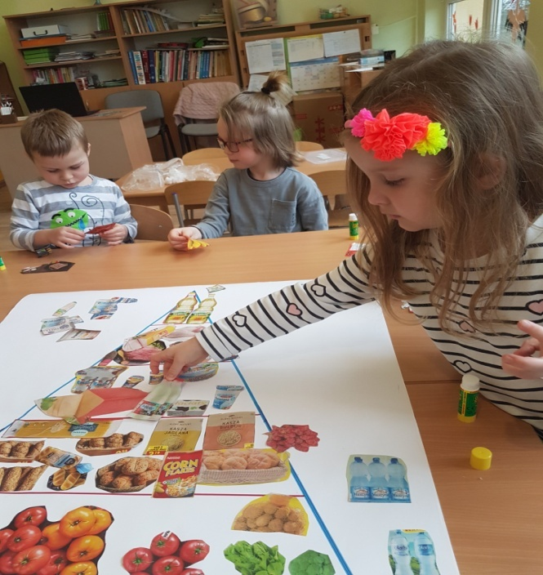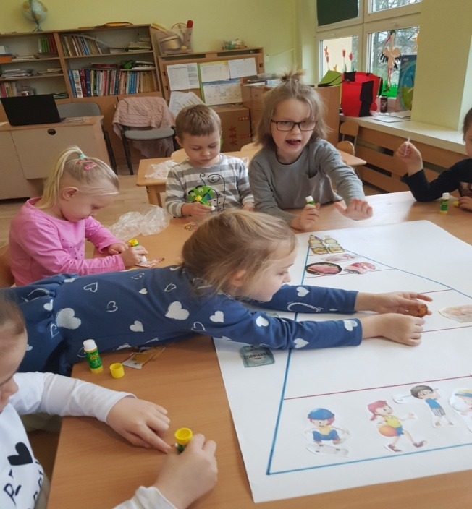

Bal karnawałowy "W Egipcie"

Tegoroczny bal karnawałowy obchodziliśmy dnia 2 i 8 lutego. Wszystkie dzieci i panie przebrały się w bajeczne, kolorowe stroje . Konkursy i tańce przygotował dla nas Teatr Qufer. Bal karnawałowy to dzień niezwykły , bardzo wyczekiwany przez przedszkolaków. Już od rana w przedszkolu pojawiały się bajkowe postacie, a wystrój sal związany był z tematyką balu. Wspólna zabawa przyniosła dzieciom wiele radości.
